Trained on comparg_train

5epochs:  
  
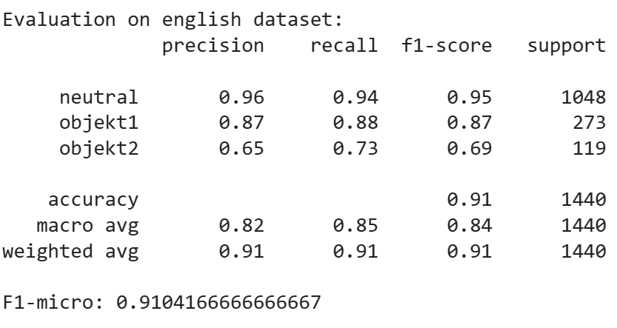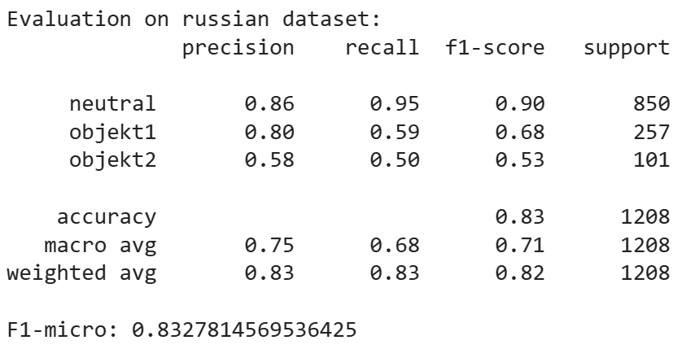

6epochs:

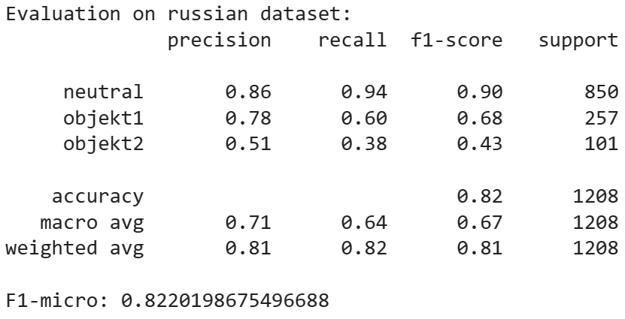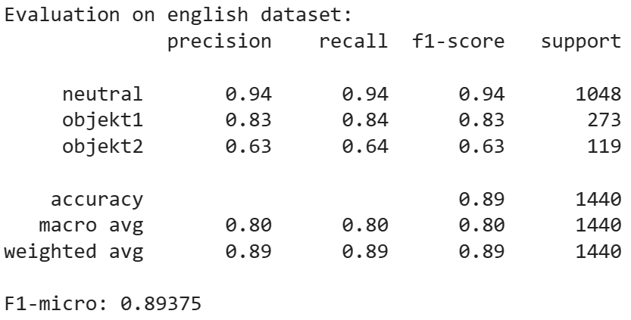

Trained on comparg_train + comparg_test   
  
5epochs 6Epochs(batchsize:8, gradient_steps:2)

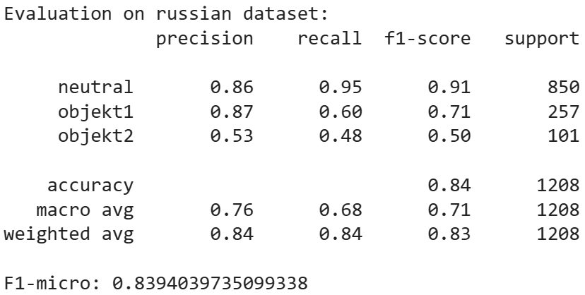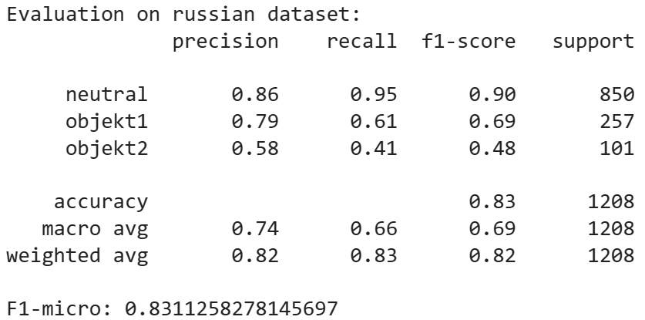

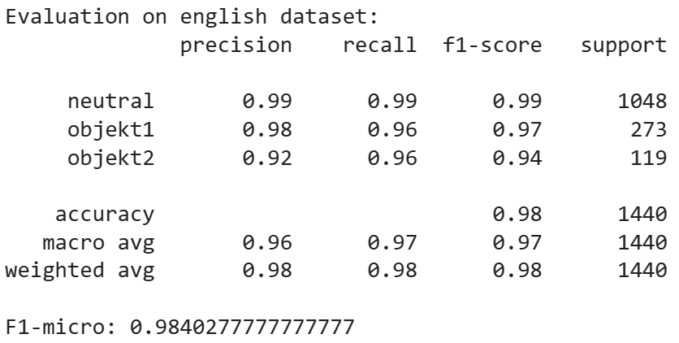

(Kontroll evaluation bei 6 epochen mit comparg_test um zu sehen, ob training funktioniert hat. Bei 5 epochen, waren die werte fast gleich)  
  
so wie ich grad sehe XLM ist so gut auf engl. wie das normale roberta? also dh brauchen wir nur ein modell für beide sprachen?

model: xlm_roberta_5epochs_full, test_set: ru_fixed_mask_full

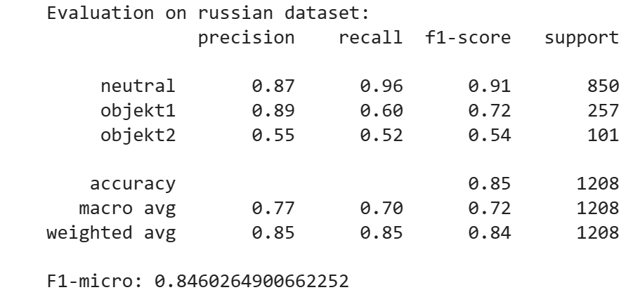

model: xlm_roberta_5epochs_compargtrain, test_set: ru_fixed_mask_full

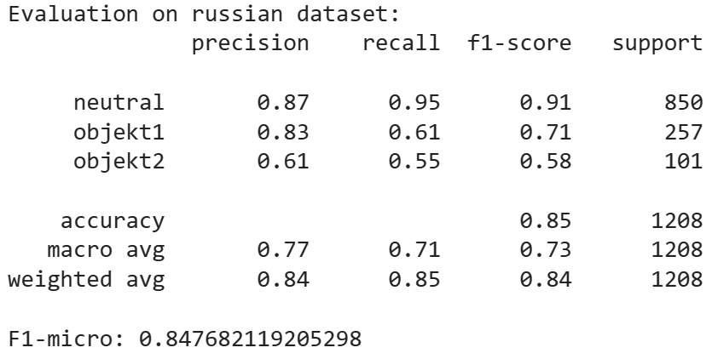

model: xlm_roberta_5epochs_trainedrussian, test_set: test_ru_lander

